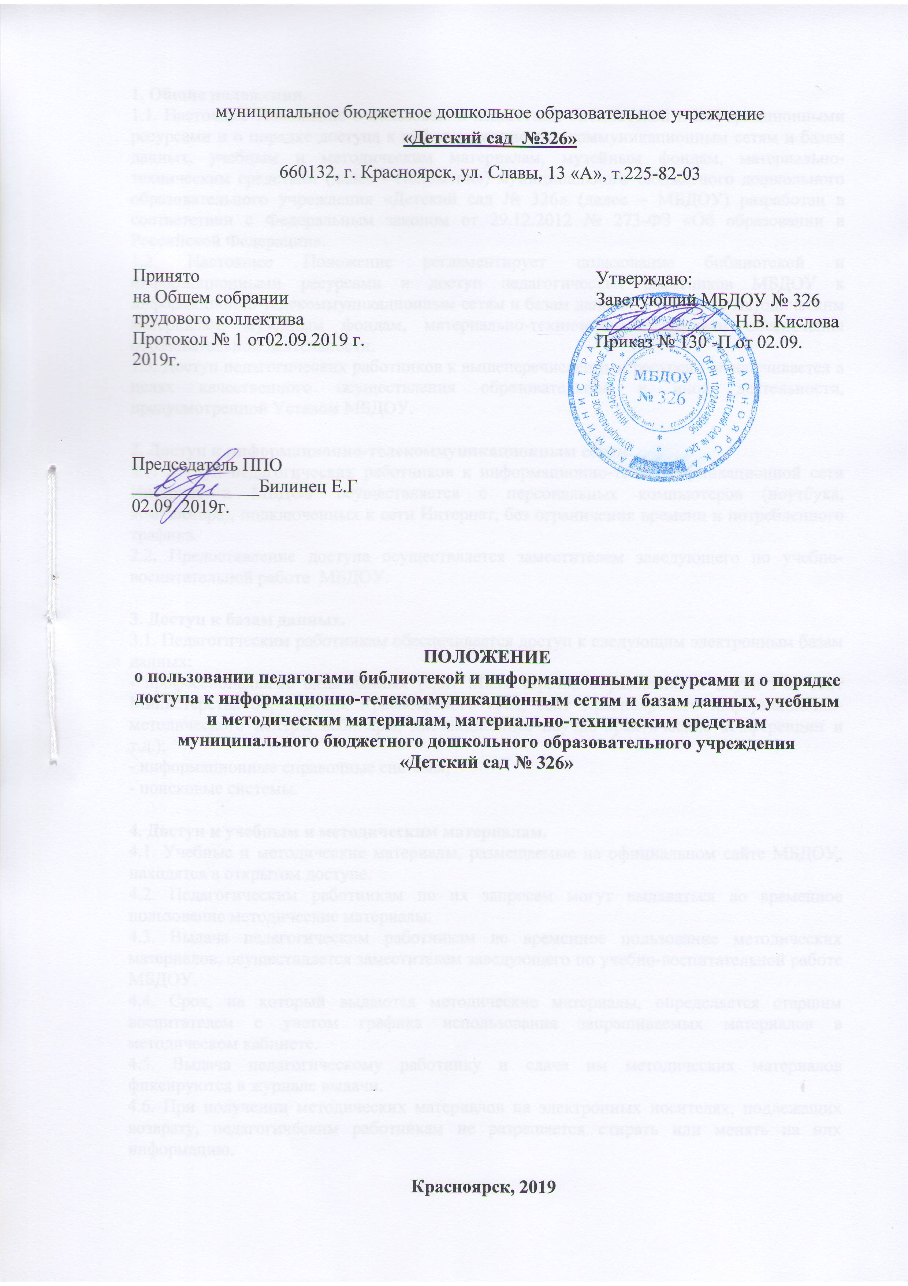
1. Общие положения.
1.1. Настоящее Положение о пользовании педагогами библиотекой и информационными ресурсами и о порядке доступа к информационно-телекоммуникационным сетям и базам данных, учебным и методическим материалам, музейным фондам, материально-техническим средствам (далее - Положение) муниципального бюджетного дошкольного образовательного учреждения «Детский сад № 326» (далее – МБДОУ) разработан в соответствии с Федеральным законом от 29.12.2012 № 273-ФЗ «Об образовании в Российской Федерации».
1.2. Настоящее Положение регламентирует пользование библиотекой и информационными ресурсами и доступ педагогических работников МБДОУ к информационно-телекоммуникационным сетям и базам данных, учебным и методическим материалам, музейным фондам, материально-техническим средствам обеспечения образовательной деятельности.
1.3. Доступ педагогических работников к вышеперечисленным ресурсам обеспечивается в целях качественного осуществления образовательной и иной деятельности, предусмотренной Уставом МБДОУ.

2. Доступ к информационно-телекоммуникационным сетям.
2.1. Доступ педагогических работников к информационно-телекоммуникационной сети Интернет в МБДОУ осуществляется с персональных компьютеров (ноутбука, компьютера), подключенных к сети Интернет, без ограничения времени и потребленного трафика.
2.2. Предоставление доступа осуществляется заместителем заведующего по учебно-воспитательной работе МБДОУ.

3. Доступ к базам данных.
3.1. Педагогическим работникам обеспечивается доступ к следующим электронным базам данных:
- профессиональные базы данных (сайт Министерства образования и науки РФ, сайт Министерства образования Красноярского края, сайт Красноярского информационно-методического центра, вебинары, дистанционные научно-практические конференции и т.д.);
- информационные справочные системы;
- поисковые системы.

4. Доступ к учебным и методическим материалам.
4.1. Учебные и методические материалы, размещаемые на официальном сайте МБДОУ, находятся в открытом доступе.
4.2. Педагогическим работникам по их запросам могут выдаваться во временное пользование методические материалы.
4.3. Выдача педагогическим работникам во временное пользование методических материалов, осуществляется заместителем заведующего по учебно-воспитательной работе МБДОУ.
4.4. Срок, на который выдаются методические материалы, определяется старшим воспитателем с учетом графика использования запрашиваемых материалов в методическом кабинете.
4.5. Выдача педагогическому работнику и сдача им методических материалов фиксируются в журнале выдачи.
4.6. При получении методических материалов на электронных носителях, подлежащих возврату, педагогическим работникам не разрешается стирать или менять на них информацию.
5. Доступ к материально-техническим средствам обеспечения образовательной деятельности.
5.1. Доступ педагогических работников к материально-техническим средствам обеспечения образовательной деятельности осуществляется:
- без ограничения к спортивному, музыкальному залам, и местам проведения непосредственно образовательной деятельности во время, определенное в сетке непосредственно образовательной деятельности, графиках;
- к спортивному, музыкальному залам, и местам проведения занятий вне времени, определенного сеткой непосредственно образовательной деятельности, по согласованию с работником, ответственным за данное помещение, заместителем заведующего по учебно-воспитательной работе МБДОУ.
5.2. Использование движимых (переносных) материально-технических средств обеспечения образовательной деятельности (проекторы и т.п.) осуществляется по заявке, поданной педагогическим работником (не менее чем за 1 рабочий день до дня использования материально-технических средств) выдачу производит ответственный за сохранность и правильное использование соответствующих средств.
Выдача педагогическому работнику и сдача им движимых (переносных) материально-технических средств обеспечения образовательной деятельности фиксируются в журнале выдачи.
5.3. Для копирования или тиражирования учебных и методических материалов педагогические работники имеют право пользоваться копировальным автоматом.
Педагогический работник может сделать не более 80 копий страниц формата А4 в квартал.
5.4. Для распечатывания учебных и методических материалов педагогические работники имеют право пользоваться принтером.
Педагогический работник может распечатать на принтере не более 80 страниц формата А4 в квартал.
5.5. В случае необходимости тиражирования или печати сверх установленного объёма педагогический работник обязан обратиться со служебной запиской на имя заведующего МБДОУ.
5.6. Накопители информации (CD-диски, флеш-накопители, карты памяти), используемые педагогическими работниками при работе с компьютерной информацией, предварительно должны быть проверены на отсутствие вредоносных компьютерных программ.

6.Обязанности и ответственность педагогов, осуществляющих доступ к информационно-телекоммуникационным сетям и базам данных, учебным и методическим материалам, материально-техническим средствам обеспечения образовательной деятельности.
6.1.Осуществляя доступ к информационно-телекоммуникационным сетям и базам данных, учебным и методическим материалам, материально-техническим средствам обеспечения образовательной деятельности, педагоги обязаны:
- соблюдать требования настоящего Положения;
- не нарушать правила техники безопасности, пожарной безопасности и санитарно-гигиенических правил и норм;
- не допускать порчи персональных компьютеров, ноутбуков, принтера, копировального аппарата, учебных и методических материалов, материально-технических средств обеспечения образовательного процесса.

7. Заключение.
7.1. Срок данного Положения не ограничен. Положение действует до принятия нового.

